МИНИСТЕРСТВО НАУКИ И ВЫСШЕГО ОБРАЗОВАНИЯ
РОССИЙСКОЙ ФЕДЕРАЦИИ

ФЕДЕРАЛЬНОЕ ГОСУДАРСТВЕННОЕ БЮДЖЕТНОЕ ОБРАЗОВАТЕЛЬНОЕ УЧРЕЖДЕНИЕ ВЫСШЕГО ОБРАЗОВАНИЯ

«БЕЛГОРОДСКИЙ ГОСУДАРСТВЕННЫЙ ТЕХНОЛОГИЧЕСКИЙ УНИВЕРСИТЕТ им. В. Г. Шухова»
(БГТУ им. В. Г. Шухова)



Кафедра программного обеспечения вычислительной
техники и автоматизированных систем

Лабораторная работа №2
по дисциплине: «Параллельное программирование»
на тему: «Реализация параллелизма в рамках стандарта OpenMP.»

Выполнил: ст. группы ПВ-223
Дмитриев Андрей Александрович

Проверили:
доц. Островский Алексей Мичеславович,

Белгород, 2025

Цель работы: Изучить возможности стандарта OpenMP для создания многопоточных программ, изучить механизмы управления потоками и различные стратегии распределения работы между потоками, их влияние на производительность вычислений.

Цель работы обуславливает постановку и решение следующих задач:
- Ознакомиться с основами OpenMP, включая компиляцию и запуск многопоточных программ.
- Изучить работу командной модели потоков OpenMP.
- Рассмотреть основы параллельного вычисления в цикле с разными стратегиями распределения работы между потоками (static, dynamic, guided, auto).
- Выполнить индивидуальное задание, связанное с использованием стандарта OpenMP для реализации вычислительной задачи. Следует декомпозировать вычислительную задачу, вычленив сущности для потоковой обработки. Внимание! В процессе декомпозиции вычленяйте сущности различным образом, с тем чтобы рассмотреть стратегии распределения работ между потоками в условиях пропорциональных и диспропорциональных вычислительных нагрузок.
- Провести анализ эффективности каждой стратегии, применительно к поставленной задаче, измеряя ускорение и масштабируемость решения при увеличении числа потоков. Описать наблюдения, сделав выводы о влиянии различных стратегий балансировки нагрузки на производительность вычислений.
Условие индивидуального задания:
Произвести расчёт следующего выражения:
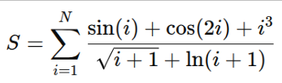

Ход выполнения работы
Текст программы на языке С.
test.c
#include <omp.h>
#include <math.h>
#include <stdint.h>
#include <stdio.h>
#include <stdlib.h>

uint64_t calc(size_t i)
{
double dividend = sin(i) + cos(2 * i) + pow(i, 3);
double divisor = sqrt(i + 1) + log(i + 1);
return (uint64_t)(dividend / divisor);
}

uint64_t func(size_t num_iter, char key)
{
uint64_t sum = 0;
if (key == 's')
{
#pragma omp parallel for schedule(static) reduction(+ : sum)
for (size_t i = 0; i < num_iter; i++)
{
sum += calc(i);
}
}
else if (key == 'd')
{
#pragma omp parallel for schedule(dynamic) reduction(+ : sum)
for (size_t i = 0; i < num_iter; i++)
{
sum += calc(i);
}
}
else if (key == 'g')
{
#pragma omp parallel for schedule(guided) reduction(+ : sum)
for (size_t i = 0; i < num_iter; i++)
{
sum += calc(i);
}
}
else if (key == 'a')
{
#pragma omp parallel for schedule(auto) reduction(+ : sum)
for (size_t i = 0; i < num_iter; i++)
{
sum += calc(i);
}
}
else
{
printf("Unknown schedule type: %c\n", key);
}

return sum;
}

int main(int argc, char const *argv[])
{
if (argc != 3)
return 1;

size_t num_iter = atoll(argv[1]);
char key = *argv[2];

func(num_iter, key);

return 0;
}

+вспомогательные скрипты, программы из предыдущей лабораторной работы

Сравнение опций OpenMP
Протоколы, логи, скриншоты, графики.
timetest_static.csv
sep=;
input_arg;real_time;user_time;sys_time
100000000;3.267;9.465;1.251
150000000;6.127;18.565;.442
200000000;8.625;26.301;.556
250000000;10.541;31.176;4.986
300000000;14.055;40.836;7.188
350000000;16.537;49.866;5.859
400000000;18.290;55.166;10.553
450000000;21.445;62.391;13.038
500000000;23.155;76.973;5.666
график:
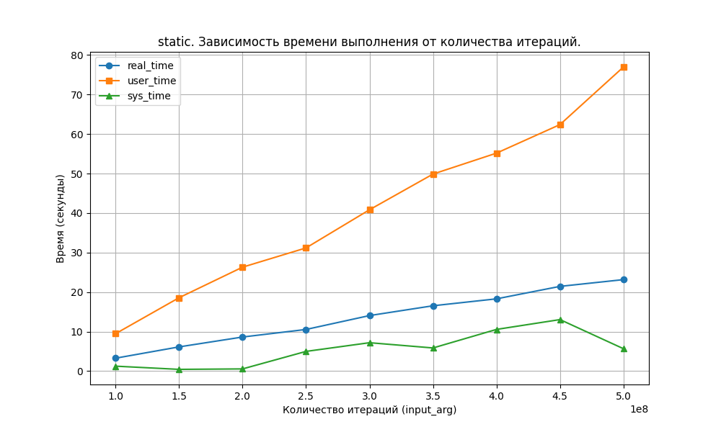
timetest_dynamic.csv
sep=;
input_arg;real_time;user_time;sys_time
100000000;4.088;11.769;4.478
150000000;8.018;23.939;7.981
200000000;10.758;26.417;16.512
250000000;14.061;5.103;51.033
300000000;17.296;53.500;15.456
350000000;20.926;67.230;16.256
400000000;24.247;52.162;44.711
450000000;28.668;60.863;53.559
500000000;31.542;98.588;26.056
график:
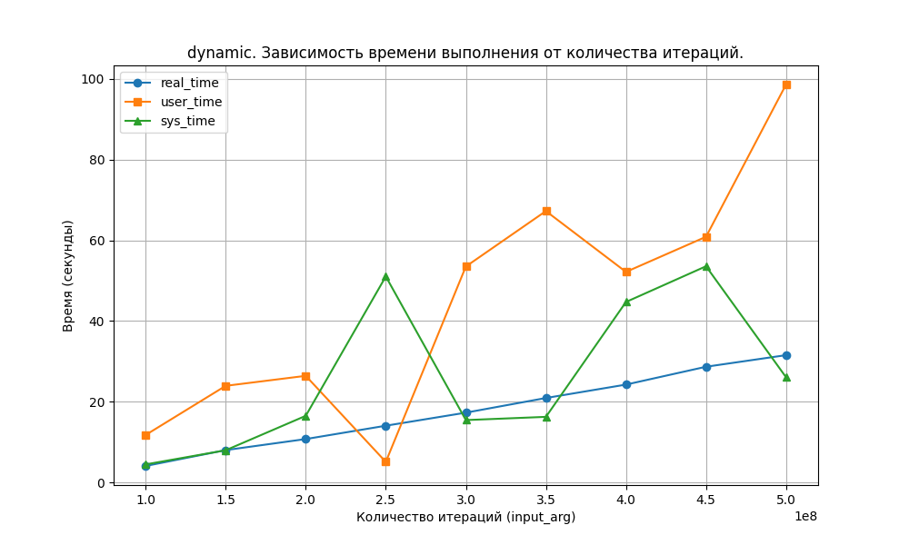
timetest_guided.csv
sep=;
input_arg;real_time;user_time;sys_time
100000000;2.937;7.254;4.435
150000000;5.207;16.789;3.942
200000000;7.677;21.486;9.091
250000000;10.031;24.393;15.682
300000000;12.624;20.650;14.751
350000000;14.503;37.815;20.169
400000000;17.052;24.770;43.351
450000000;19.444;48.301;29.276
500000000;25.173;46.408;31.953
график:
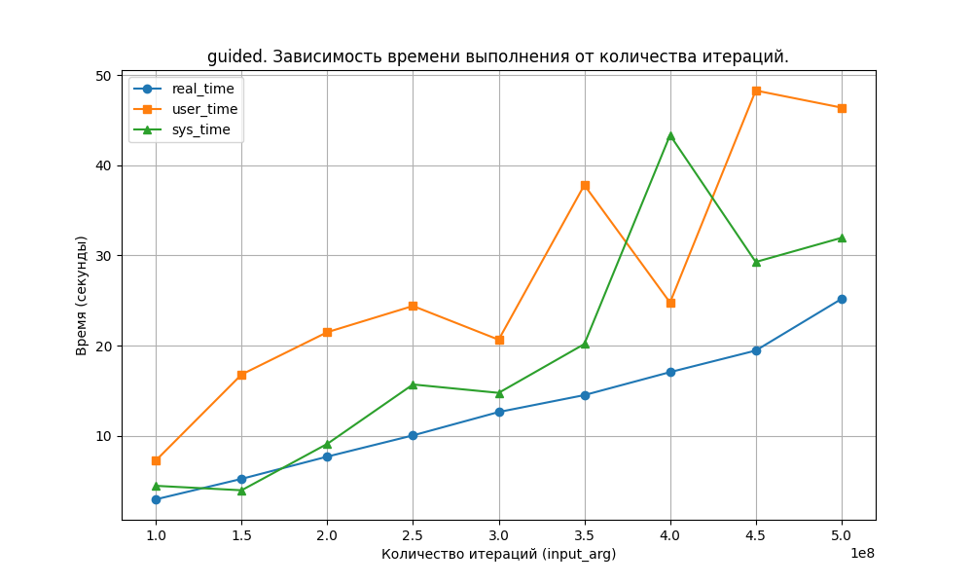

timetest_auto.csv
sep=;
input_arg;real_time;user_time;sys_time
100000000;3.738;9.143;3.179
150000000;6.812;20.504;.533
200000000;11.815;18.633;7.673
250000000;11.964;29.739;10.378
300000000;14.465;34.867;15.014
350000000;16.876;44.813;14.647
400000000;19.561;58.081;11.418
450000000;22.144;58.773;20.884
500000000;26.146;85.459;8.710
график:
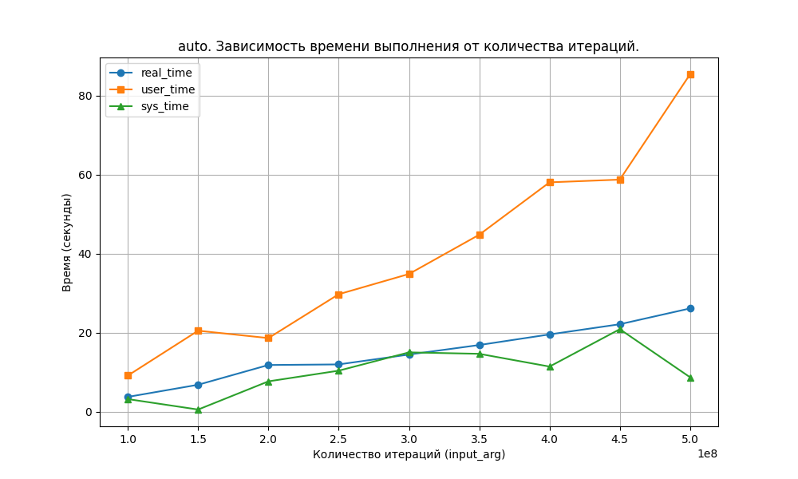Замеры.

Сравнивая графики можно заметить, что в данном замере лидером оказалась опция guided, немного обогнав static. Следует предположение, что за счёт балансировки нагрузки получается выигрыш во времени. Static оказался также весьма быстрым за счёт однообразности вычислений. Dynamic имеет высокий расход на переключение потоков, поэтому проиграл по времени выполнения.

Ускоренный алгоритм без погрешности
Единственное существенное ускорение без увеличения погрешности, которое удалось обнаружить это замена pow(i, 3) на i*i*i.

Изменения в коде:
uint64_t calc(size_t i)
{
double dividend = sin(i) + cos(2 * i) + (i * i * i);
double divisor = sqrt(i + 1) + log(i + 1);
return (uint64_t)(dividend / divisor);
}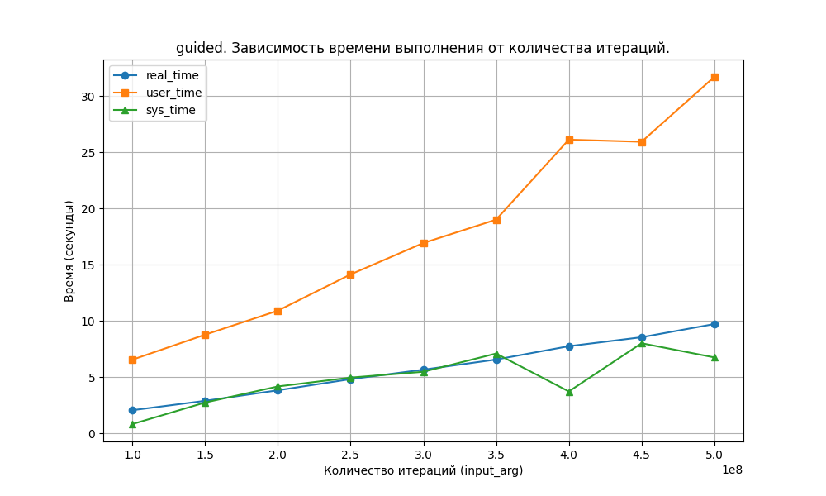

Протоколы, логи, скриншоты, графики.

timetest_static.csv
sep=;
input_arg;real_time;user_time;sys_time
100000000;3.000;7.497;1.557
150000000;5.900;13.625;2.152
200000000;8.294;20.126;4.168
250000000;11.491;33.458;2.246
300000000;14.149;38.988;5.470
350000000;15.182;42.588;7.717
400000000;16.515;48.496;7.402
450000000;18.471;55.376;7.049
500000000;21.590;67.326;6.766
график:
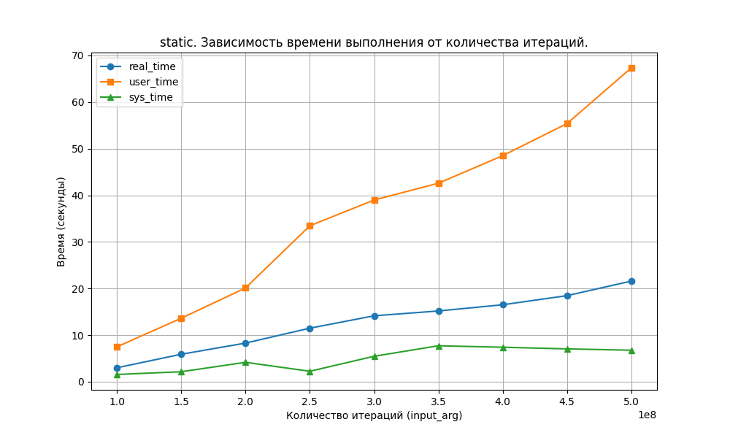
timetest_guided.csv
sep=;
input_arg;real_time;user_time;sys_time
100000000;2.292;5.797;2.430
150000000;4.259;11.060;5.813
200000000;6.460;21.569;4.074
250000000;8.479;25.742;7.356
300000000;10.565;30.799;10.715
350000000;12.550;38.196;11.460
400000000;14.612;47.610;10.299
450000000;16.658;51.911;13.990
500000000;19.285;61.560;15.077
график:
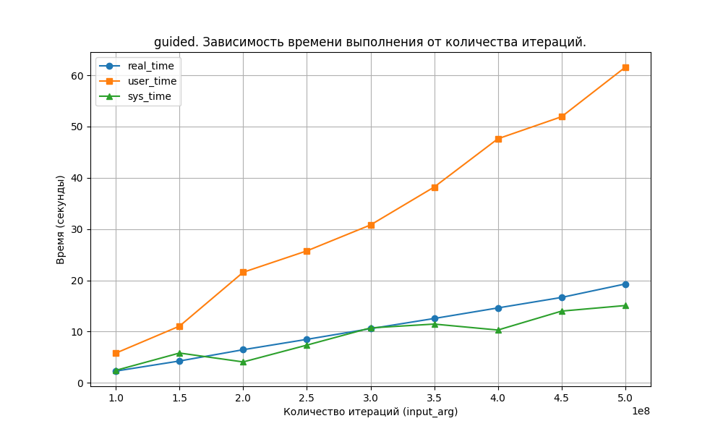

Замеры.
Определённо данное ускорение заметно уменьшило время вычислений.

Ускоренный алгоритм с погрешностью
Помимо предыдущего ускорения можно заранее рассчитать синус и косинус выражения и составить их таблицы. Результат этих функций незначительно влияет на целый результат выражения, принимая значения от -1 до 1 и суммируясь с i³.

Изменения в коде:
#define PI 3.14159265358979323846
#define STEP 0.01
#define TABLE_SIZE ((int)(2 * PI / STEP) + 1)

double sin_table[TABLE_SIZE];
double cos_table[TABLE_SIZE];

void initializeTrigTables() {
#pragma omp parallel for
for (int i = 0; i < TABLE_SIZE; ++i) {
double angle = i * STEP;
sin_table[i] = sin(angle);
cos_table[i] = cos(angle);
}
}

double fastSin(double x) {
x = fmod(x, 2 * PI);
if (x < 0) x += 2 * PI;

int index = (int)(x / STEP);
return sin_table[index];
}

double fastCos(double x) {
x = fmod(x, 2 * PI);
if (x < 0) x += 2 * PI;

int index = (int)(x / STEP);
return cos_table[index];
}

uint64_t calc(size_t i) {
double dividend = fastSin(i) + fastCos(2 * i) + (i * i * i);
double divisor = sqrt(i + 1) + log(i + 1);
return (uint64_t)(dividend / divisor);
}

Протоколы, логи, скриншоты, графики.

timetest_static.csv
sep=;
input_arg;real_time;user_time;sys_time
100000000;1.966;5.272;2.218
150000000;2.828;9.903;1.106
200000000;3.625;12.429;1.502
250000000;4.553;11.842;5.693
300000000;5.378;17.296;3.137
350000000;6.862;21.867;4.825
400000000;7.804;22.388;7.296
450000000;8.819;26.467;7.821
500000000;9.640;33.424;3.042
график:
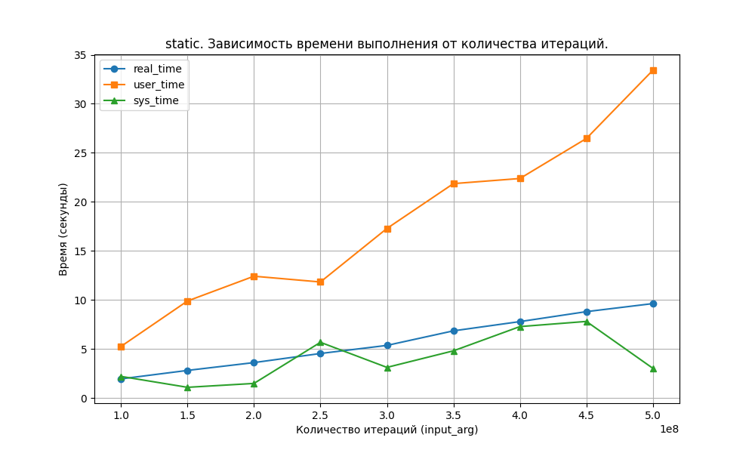
timetest_guided.csv
sep=;
input_arg;real_time;user_time;sys_time
100000000;2.060;6.553;.826
150000000;2.895;8.775;2.743
200000000;3.830;10.910;4.172
250000000;4.823;14.136;4.960
300000000;5.665;16.927;5.478
350000000;6.565;19.007;7.100
400000000;7.751;26.120;3.727
450000000;8.549;25.928;8.014
500000000;9.721;31.701;6.755
график:


Замеры.
Данное ускорение дало гигантский прирост скорости (практически в 2 раза). Но результат может быть с повышенной погрешностью.

Выводы
В ходе лабораторной работы было выполнено индивидуальное задание. Изучены возможности стандарта OpenMP для создания многопоточных программ, изучены механизмы управления потоками и различные стратегии распределения работы между потоками, их влияние на производительность вычислений.

Лучшая опция для расчёта подобных задач оказалась guided. В большем кол-ве случаев расчёт с ней происходил быстрее.

Данную задачу при применении оптимизаций удалось ускорить практически в 2 раза от первоначального параллельного алгоритма.

